EL MODELO ATÓMICO Y SUS APLICACIONES Y TABLA PERIODICA.

Propósito

Se estudiarán los modelos atómicos que dieron origen a los modelos actuales, así como su aplicación a la vida cotidiana; se realizará una interpretación y análisis de la tabla periódica que la llevaron a la actual, finalizando con el estudio de los metales y no metales más importantes del país desde el punto de vista socioeconómico.

Desempeño

* + Distingue aportaciones científicas del modelo atómico actual y diseña modelos para representarlo.
  + Reconoce las características de la conservación de la masa atómica.
  + Diseña configuraciones electrónicas para la determinación de las características de un elemento.
  + Describe las ventajas y desventajas de usar isótopos radioactivos en la vida diaria.
  + Explica el proceso histórico de la elaboración de la tabla periódica y la utiliza para obtener información de los elementos químicos mediante la ubicación, según su configuración electrónica.
  + Experimenta las propiedades físicas y químicas de algunos elementos químicos.

* Encuentra aplicaciones de metales no metales en el quehacer humano.

Temario

**3.1**      Modelos atómicos y partículas subatómicas.

Desde la Antigüedad, el ser humano se ha cuestionado de qué estaba hecha la materia.Unos 400 años antes de Cristo, el filósofo griego Demócrito consideró que la materia estaba constituida por pequeñísimas partículas que no podían ser divididas en otras más pequeñas. Por ello, llamó a estas partículas átomos, que en griego quiere decir "indivisible". Demócrito atribuyó a los átomos las cualidades de ser eternos, inmutables e indivisibles.

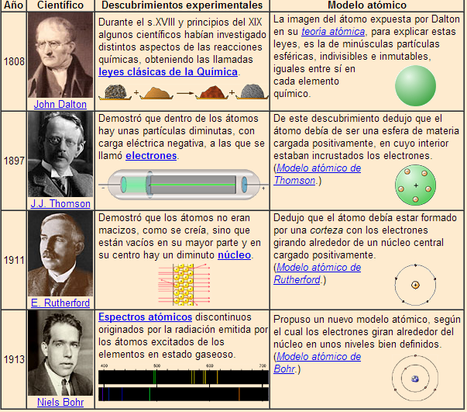

**Partícula subatómica.**

Es una partícula más pequeña que el átomo. Puede ser una partícula elemental o una compuesta, a su vez, por otras partículas subatómicas, como son los quarks, que componen los protones y neutrones. No obstante, existen otras partículas subatómicas, tanto compuestas como elementales, que no son parte del átomo, como es el caso de los neutrinos y bosones.

# **3.2** Ley de la conservación de la masa

##### *Antoine Laurent Lavoisier*

La explicación de los extraños cambios de peso durante la combustión se tuvo que buscar en los gases que aparecían o desaparecían mientras se formaban nuevas sustancias. Pese al lento desarrollo de su estudio, desde Jean Baptista van Helmont (1577-1644) hasta George Ernest Sthal (1660-1734), no se había intentado tomarlos en cuenta.  Pensando en los cambios de peso durante la combustión, los investigadores sólo tenían ojos para los sólidos y los líquidos. Las cenizas eran más ligeras que la madera, pero; ¿qué ocurría con los vapores liberados por la madera ardiente? Éstos no se consideraban.



Figura 1. Combustión de un tronco de madera.

Antes de poder subsanar estas deficiencias era preciso que los químicos se familiarizaran más con los gases. Es por ello que el estudio de los mismos es tan importante en la Química (.

Si se pesa una vela de parafina, se enciende y deja consumir durante cierto tiempo en presencia del aire. Posteriormente se vuelve a pesar la vela, encontrándose un aparente  cambio de peso. ¿Qué habrá sucedido? ¿Se habrá destruido la materia?

Por otro lado, si se pesa un clavo de hierro, posteriormente se expone al aire húmedo durante un  periodo largo de tiempo. Después de este período se pesa el clavo  y se registra un aumento, aparente, de peso. ¿Ante  este cambio químico  podríamos decir que se creó la materia?

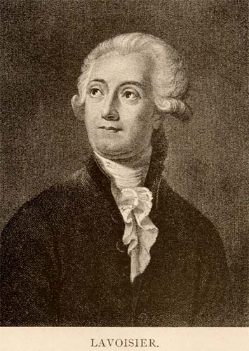

Figura 2. Antoine L. Lavoisier (1743-1794), científico francés que aplicó la Cuantificación a la Química, la que lo llevó a proponer la Ley de la Conservación de la Materia.

Desde el principio de sus investigaciones, Antoine Laurent Lavoisier (1743-1794) reconoció la importancia de las mediciones precisas**. Lavoisier**, siendo más sistemático, **utilizó la** **cuantificación** como instrumento **para derribar viejas teorías** que entorpecían el progreso de la Química, ya que aún en 1770 existían científicos que seguían aceptando la vieja concepción griega de los cuatro elementos y de la transmutación ya que, **por ejemplo, el agua se transformaría en tierra, calentándola durante mucho tiempo.**

Durante 101 días, Lavoisier hirvió agua en un aparato que condensaba el vapor y lo devolvía al matraz, de manera que en el transcurso del experimento no se perdía sustancia alguna (pesó el agua y el recipiente, antes y después del experimento).

El sedimento (la tierra) apareció, pero el agua no varió de peso durante la ebullición. Sin embargo, una vez extraído el sedimento, resultó que el matraz pesaba menos, justamente lo que pesaba el sedimento. Es decir, el sedimento no era agua convertida en tierra, sino vidrio atacado por el agua caliente y precipitado como sedimento.

De manera similar, Lavoisier estudió la combustión, fenómeno que era problemático explicar para la Química del siglo XVIII. En este estudio también mostró que si en el curso de los experimentos se tenían en cuenta todas las sustancias que formaban parte de la reacción química y todos los productos formados, nunca habría un cambio de peso (o utilizando el término más preciso, un cambio de masa). Es por ello que Lavoisier mantuvo la idea de que **la masa no se crea ni se** **destruye**, **sino** que solamente **cambia de una sustancia a otra**. Ésta es la llamada **Ley de la** ***conservación de la masa*,** formulada en 1783, la cual sirvió de fundamento para la Química del siglo XIX.

**.**

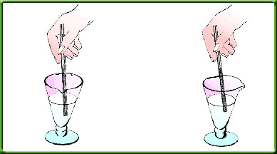

Figura 7. Usando papel impregnado de extracto vegetal (tornasol, por ejemplo) se puede identificar si un líquido tiene propiedades ácidas o básicas.

**Tabla 1.** Pesos equivalentes de Richter.

|  |  |  |  |  |  |
| --- | --- | --- | --- | --- | --- |
| **Bases** | | | **Ácidos** | | |
| Alúmina | (Al2 O3) | 525 | Fluorhídrico | (HF) | 427 |
| Amoniaco | ( NH3) | 672 | Carbónico | (H2CO3) | 577 |
| Cal | (Ca O) | 793 | Muriático | (HNO3) | 712 |
| Sosa | (NaOH) | 859 | Oxálico | (H2C2O4) | 755 |
| Potasa | (KOH) | 1605 | Sulfúrico | (H2SO4) | 1000 |
| Barita | (BaO) | 2222 | Nítrico | (HNO3) | 1404 |

Datos tomados de Partington, 1959.

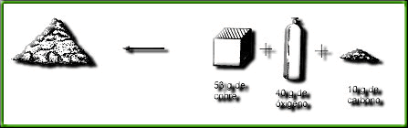

Figura 8. Sintetizado en el laboratorio u obteniéndolo a partir de diferentes fuentes naturales, el carbonato de cobre siempre tiene la misma composición.

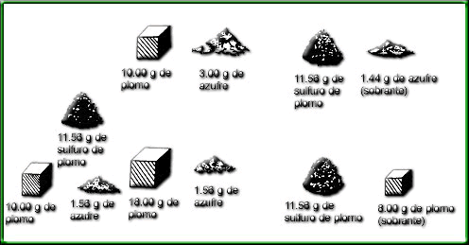

Figura 9. En este ejemplo se observa que al exceder la cantidad de alguno de los elementos. Las proporciones se mantienen (proporciones definidas).

**Actividad. Observa la ecuación.**

Comprueba que en la siguientes ecuación química se da cumplimiento de la Ley de Conservación de la Masa y es claro pues en ambos lados hay la misma cantidad de átomos o elementos..

C:\Users\fracesgar\Desktop\c71322d86b4909f8eb01debaf3299a71-f4aa5[1].png Hay 2 sodios Na, 2 oxigenos y 2 hidrogenos en ambos lados por lo que se cumple la ley de la conservación.